Формирование универсальных учебных действий
средствами системы развивающего обучения Л.В. Занкова

Пантелеева Наталья Анатольевна, учитель начальных классов
МБОУ «Куединская СОШ №1-БШ»

Если мы будем учить сегодня так,
как мы учили вчера, мы украдем у детей завтра.
Джон Дьюи
Федеральный государственный стандарт начального общего образования и система развивающего обучения Л.В. Занкова имеют единое психолого-педагогическое основание, каким является, прежде всего, теория Л.С. Выготского. Понятие "зона ближайшего развития", введенное в психологический лексикон ученым, позволило сформулировать положение о том, что именно обучение ведет за собой развитие. А это, в свою очередь, дало возможность Л.В. Занкову более 50 лет назад выстроить систему развивающего обучения, цель которой - оптимальное общее развитие каждого ребенка, что полностью совпадает с целью, поставленной перед российским образованием разработчиками Концепции новых ФГОС, где говорится: «целью и смыслом современного образования является развитие личности».
Совпадение целеполагания и психологических основ системы Л.В. Занкова и ФГОС НОО означает, что средствами развивающей системы Л.В. Занкова могут быть выполнены требования к результатам освоения основной образовательной программы начального общего образования.
Потенциал учебно-методического комплекта системы Л.В. Занкова для формирования универсальных учебных действий (УУД).
В Стандарте принципиально новыми являются Требования к трём группам результатов освоения основной образовательной программы начального общего образования, включающим освоение обучающимися УУД (личностных, метапредметных результатов образовательной деятельности).
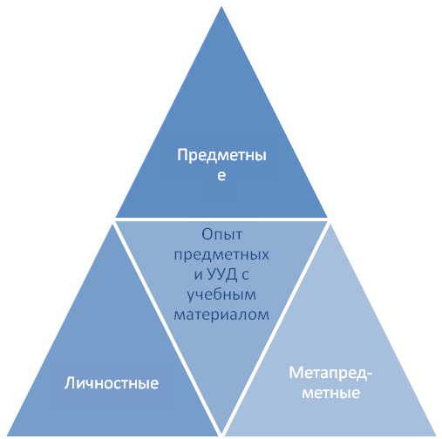
Из содержания схемы вытекает, что УУД (личностные и метапредметные) формируются и развиваются на том же предметном и межпредметном (интегрированном) содержании образования, что и предметные умения и навыки в неразрывном единстве с ними; развиваются в неразрывном единстве друг с другом (имеется в виду, что невозможно изолированно друг от друга формировать разные виды УУД – регулятивные, познавательные, коммуникативные, личностные).
Рассматривая возможности учебно-методического комплекта системы Л.В. Занкова, мы будем опираться именно на их неразрывную взаимосвязь.
При организации учебного процесса в системе Л.В. Занкова у ребенка одновременно формируются и совершенствуются все виды УУД. Чтобы раскрыть это утверждение, необходимо принять в качестве аксиомы утверждение о том, что цель обучения - развитие личности ребенка. Это означает, в первую очередь, осознание ребенком процесса учения. Именно мотивирование, формирование положительного отношения к учению, способность к самооценке и т.п. составляют комплекс ЛИЧНОСТНЫХ УУД.
Поскольку в системе Л.В. Занкова ребенок является субъектом процесса, он учится принимать и сохранять учебную задачу, самостоятельно планировать свои действия, осуществлять итоговый и пошаговый контроль, вносить коррективы в действия, адекватно воспринимать оценку учителя и т.п., то есть развивает РЕГУЛЯТИВНЫЕ УУД.
Целью действующего ребенка является узнавание, открытие, освоение, поэтому он выполняет целый комплекс ПОЗНАВАТЕЛЬНЫХ УУД: работает с информацией, осуществляет анализ, синтез, устанавливает причинно-следственные связи, создает высказывания в устной и письменной форме, использует общие приемы решения задач и т.п.
Необходимо, чтобы на уроке были созданы условия для продуктивной коммуникации между учениками и между учениками и учителем. Это является непременным условием как для решения детьми учебных задач, так и для того, чтобы учитель мог определять зону ближайшего развития каждого ученика и строить работу с ориентацией на нее. Из этого следует, что часть вышеназванных действий будет осуществляться учащимися в условиях коммуникации, то есть в процессе учения они будут контролировать действия партнера, использовать речь для регуляции своего действия, договариваться, приходить к общему решению, учитывать разные мнения, стремиться к координации, формулировать собственное мнение и позицию и т.п. Это значит, что будут созданы условия для развития КОММУНИКАТИВНЫХ УУД.
Повторим, что осуществлять процесс учения, подчиненный цели - оптимальное общее развитие каждого ребенка – можно только, развивая в единстве все виды УУД, полный перечень которых представлен во ФГОС НОО и учитывается при разработке раздела «Программа формирования универсальных учебных действий» основной образовательной программы начального общего образования в образовательном учреждении.
С точки зрения развивающего обучения, именно так - и только так - и должен быть организован учебный процесс, в котором происходит общее развитие ребенка, развитие всех сторон его личности - и интеллектуальной, и волевой, и эмоциональной, и духовно-нравственной сфер и при этом сохраняется его физическое и психическое здоровье. Такое понимание общего развития описано Л.В. Занковым, на таком понимании общего развития выстроена его дидактическая система и все занковские учебно-методические комплекты, разработанные за последние пять с лишним десятилетий.
Последняя редакция программ учебных курсов в системе Л.В. Занкова (2011 г.) отражает требования ФГОС НОО и дает учителю необходимые представления о процессуальности развития УУД средствами каждого предмета.
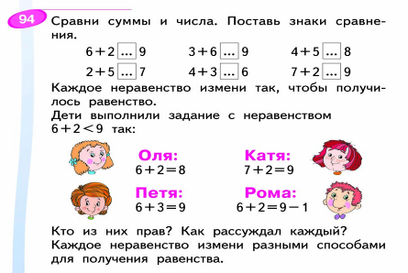
Приведём пример формирования УУД из учебника «Математика» 1 класс, авторы И.И.Аргинская, Е.И.Ивановская, С.Н.Кормишина.
Данное задание является вторым по счету в теме «Уравнения и их решения». Цель задания: показать учащимся один из способов проверки решения уравнения, заключающегося в подстановке значения корня в исходное уравнение. В процессе выполнения этого задания у учащихся развиваются: умение осуществлять поиск нужной информации (связать вид уравнения с высказываниями персонажей); использовать знаки, символы, модели, схемы; высказываться в устной и письменной форме; анализировать объекты, выделять главное (чему равен корень уравнения); строить рассуждения об объекте (ПОЗНАВАТЕЛЬНЫЕ УУД).
Развиваются также умение: принимать и сохранять учебную задачу, учитывать выделенные учителем ориентиры действия (предполагаемые значения корней); планировать свои действия; осуществлять итоговый и пошаговый контроль; вносить коррективы в действия; выполнять учебные действия в материале, речи, в уме (РЕГУЛЯТИВНЫЕ УУД).
В ходе выполнения задания учащиеся должны будут взаимодействовать для того, чтобы найти верное решение. Таким образом, у них будут формироваться следующие умения допускать существование различных точек зрения; учитывать разные мнения; стремиться к координации; формулировать собственное мнение и позицию; договариваться, приходить к общему решению; соблюдать корректность в высказываниях; контролировать действия партнера; владеть монологической и диалогической формой речи (КОММУНИКАТИВНЫЕ УУД).
Условия для формирования личностных УУД создаются формой и стилем представления содержания учебника. Математический материал вводится через ситуацию «друзья спорят». Эта установка определяет тон и стиль обсуждения и между учащимися на уроке. Изображения детей, участвующих в споре, дополняются именами. Так обсуждение приобретает более личностный характер, что способствует развитию интереса к новому учебному материалу; способности к самооценке; развитию эмпатии - пониманию чувств других; усвоению основных моральных норм поведения.
Таким образом, приведенные выше примеры свидетельствуют о том, что УМК системы Л.В. Занкова обладает потенциалом, необходимым для успешного формирования и развития универсальных учебных действий в полном соответствии с требованиями стандарта.

